БАЗОВЫЕ ПРИНЦИПЫ МАШИННОГО ОБУЧЕНИЯ НА ПРИМЕРЕ ЛИНЕЙНОЙ РЕГРЕССИИ

Отсюда: https://habr.com/ru/companies/ods/articles/322076/

Формализмы

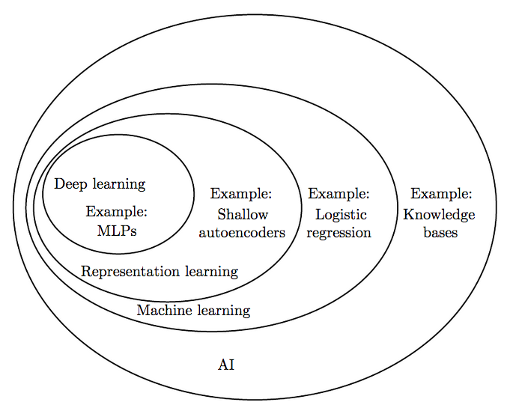

Машинное обучение — это подраздел искусственного интеллекта, в котором изучаются алгоритмы, способные обучаться без прямого программирования того, что нужно изучать. Линейная регрессия является типичным представителем алгоритмов машинного обучения. Для начала ответим на вопрос «а что вообще значит обучаться?». Ответ на этот вопрос мы возьмем из книги 1997 года (стоит отметить, что оглавление этой книги не сильно отличается от современных книг по машинному обучению).